Конспект урока по теме
«Счетчики электроэнергии. Индукционный счетчик»
Цель урока: Ознакомление с конструкцией и принципом работы электромеханического электросчетчика.
Задачи урока:
- Образовательные: Формирование практических умений рассчитывать расход электроэнергии.
- Развивающие: Содействовать развитию у учащихся мыслительных операций: умение анализировать, синтезировать, сравнивать; развивать навыки построения логической цепи рассуждений; способствовать развитию самостоятельного решения проблем, навыков взаимоконтроля и самоконтроля;
- Воспитательные: Вырабатывать внимание, самостоятельность при работе на уроке; Способствовать формированию активности и настойчивости, максимальной работоспособности;
Вид занятия: Комбинированное занятие
Оборудование: проектор, компьютер, мультимедийная презентация, индукционный счетчик.
Ход урока
1. Организационный момент.
2. Актуализация знаний.
Для производства электричества используют различные способы, например:
- тепловые электростанции, сжигающие уголь и другие виды органического топлива;
- ГЭС (гидроэлектростанции), использующие энергию речных потоков;
- АЭC (атомные электростанции);
- некоторые нетрадиционные виды производства электричества, например, с помощью солнечных панелей.
Конечно, многие из этих методов почти, что безвредны для окружающей среды, но даже и в них существует скрытая опасность. Сжигание угля загрязняет атмосферу токсичными газами, атомные электростанции могут при неправильном использовании взорваться и уничтожить экосистему на десятки километров вокруг, ГЭС часто перегораживают русла рек и нарушают сложившийся порядок вещей.
Учёные понимают опасность современных способов производства энергии, и поэтому пытаются найти другие, более безопасные и менее дорогостоящие. Например: создание ветрогенераторов.
Казалось бы, что может изменить в данной ситуации отдельно взятый человек? А изменить он может многое. Если каждый из нас будет меньше тратить электричество, к примеру, выключать телевизор, когда его никто не смотрит, ненужные лампочки и светильники, то и наши счета за свет станут меньше, и наша планета будет нами довольна.
- Постановка цели и задач урока.
- Изучение нового материала
- Конструкция и принцип работы электромеханического электросчетчика.
Счётчик электрической энергии (электрический счётчик) — прибор для измерения расхода электроэнергии переменного или постоянного тока.
Электрические счётчики подразделяются на 2 вида индукционный (электромеханический электросчетчик) и электронный (статический электросчетчик)
Для учёта электроэнергии переменного тока служат одно- и трёхфазные счетчики, для учёта электроэнергии постоянного тока (электрический транспорт, электрифицированная железная дорога) — электродинамические счётчики.
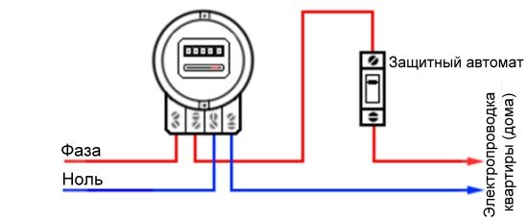
Однофазные счетчики подключаются к двухпроводной сети напряжением 220 В с фазным и нулевым проводами. Такие счетчики устанавливают в жилых домах и небольших помещениях. Однофазные приборы проще по устройству, чем трёхфазные электросчётчики, и дают максимальное удобство при снятии показаний потребления электроэнергии.

Трехфазные счетчики работают в сетях переменного тока с напряжением 380 вольт и четырьмя проводами, один из которых нулевой. Трёхфазные счётчики отличаются большей точностью, они незаменимы: на промышленных предприятиях, супер- и гипермаркетах и т.п. Также их монтируют в квартире или доме, если к жилой недвижимости подведена трёхфазная сеть.

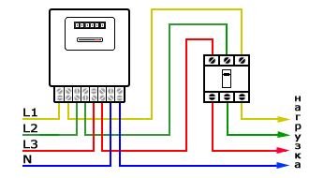

Однотарифный счетчик все время работает только по одному тарифу. Его показания не зависят от времени суток. Киловатт-час электроэнергии будет стоить одинаково и днем, и ночью.
Многотарифный счетчик — это счетчик, где тариф зависит от времени суток. Многотарифные счетчики имеют дисплеи, на которых показания по разным временным интервалам сменяют друг друга.
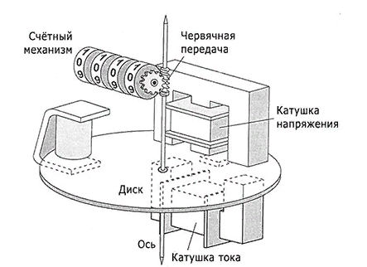
У индукционного счетчика имеется две катушки: тока и напряжения. Токовая катушка подключается последовательно, а катушка напряжения – параллельно. Эти две катушки образуют электромагнитный поток. У токовой катушки он пропорционален силе тока, у катушки напряжения – сетевому напряжению. Электромагнитное поле вращает алюминиевый диск, который с помощью зубчатой и червячной передачи соединяется со счетным механизмом и приводит его в действие. Количество оборотов диска в этом случае прямо пропорционально потреблённой электроэнергии. При работе счетчика наблюдается такая закономерность: «чем выше потребляемая мощность, тем быстрее вращается диск по оси».
Индукционные электросчетчики являются только однотарифными, так как не обладают системой дистанционного автоматического снятия показаний. Это значит, что прибор не учитывает расход потребленной энергии в зависимости от времени суток. Поэтому оплата за электроэнергию у индукционных счетчиков будет значительно выше, чем у электронных.
Достоинства:
-надежные;
-не зависят от перепадов электроэнергии;
-дешевые;
-большой срок эксплуатации;
Недостатки:
-класс точности низкий;
-высокая погрешность, особенно при маленьких нагрузках;
-однотарифные;
- нет защиты от хищения электроэнергии.
- значительные габариты и масса по сравнению с современными электронными приборами.
Таким образом, индукционные счётчики обладают высокой надёжностью и хорошо подходят для квартир с низким энергопотреблением.
- Расчет расхода электроэнергии.
Электроэнергия = Электрическая мощность ⋅ Время (E=P⋅ t )
Потреблённую электроэнергию в быту обычно выражают в киловатт-часах (кВт⋅ч) , а не в джоулях (Дж) .
Перевод киловатт-часов в джоули:
1кВт⋅ч=1000 Вт⋅3600 с=3600000 Вт⋅с=3600000 Дж=3,6 МДж.
Пример 1:
Сколько стоит 4 -часовой просмотр телевизора, если его мощность равна 200 Вт, а тариф составляет 4,5 руб. за 1 кВт⋅ч электроэнергии?
Переводим данные единицы не в единицы СИ (ватты и секунды), а в единицы, в которых учитывается количество потреблённой электроэнергии (киловатты и часы)

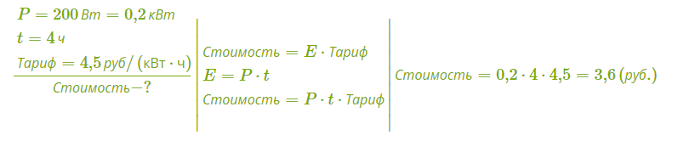
Решение

Пример 2:
Хозяин квартиры планирует установить в квартире счётчик. Он рассматривает два варианта: однотарифный или двухтарифный счётчики. Цены на оборудование и стоимость его установки, данные о тарифах оплаты, и их стоимости даны в таблице.
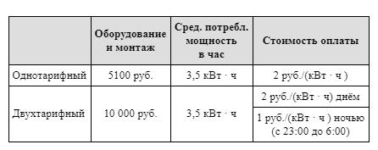

Обдумав оба варианта, хозяин решил установить двухтарифный электросчётчик. Через сколько дней непрерывного использования электричества экономия от использования двухтарифного счётчика вместо однотарифного компенсирует разность в стоимости установки двухтарифного счётчика и однотарифного?
Решение
- Разница в стоимости установки двухтарифного и однотарифного счётчиков равна 10 000 − 5 100 = 4 900 руб.
- День использования электроэнергии с однотарифным счётчиком стоит 2 · 3,5 · 24 = 168 руб.
- День использования электроэнергии с двухтарифным счётчиком стоит 3,5 · 2 · 17 + 3,5 · 1 · 7 = 143,5 руб.
- Разница в стоимости составляет 168 − 143,5 = 24,5 руб.
- Значит, экономия от использования двухтарифного счётчика вместо однотарифного компенсирует разность в стоимости установки двухтарифного и однотарифного счётчиков через $\frac{4900}{24,5}$ = 200 дней

Чтобы определить количество потреблённой за месяц электроэнергии, необходимо:
1. Определить показания счётчика в начале и в конце месяца.
2. Найти разницу показаний — количество потреблённой электроэнергии в течение месяца в киловатт-часах.
3. Полученное количество электроэнергии умножить на тариф.

Пример 3:
Показания счётчика электроэнергии 1 ноября составляли 12 625 кВт·ч, а 1 декабря — 12 802 кВт·ч. Сколько нужно заплатить за электроэнергию за ноябрь, если 1 кВт·ч электроэнергии стоит 1 рубль 80 копеек? Ответ дайте в рублях.

Решение
- Расход электроэнергии за ноябрь составляет 12 802 − 12 625 = 177 кВт·ч.
- За ноябрь нужно заплатить 1,8 · 177 = 318,6 рубля.
- Закрепление нового материала.
Студенты выполняют самостоятельную работу по вариантам согласно порядковому номеру списка в журнале. (Приложение 1)
- Подведение итогов урока.
- Рефлексия

Приложение 1
Практическая работа по теме «Электроэнергия»
№ по списку _____
В каждой квартире пользуются электроэнергией. Расход электроэнергии зависит от мощности используемых приборов и от времени их действия.
Обычно совершённую током работу называют потреблённой электроэнергией E (E = A).
Электроэнергия = Электрическая мощность⋅Время
E=P⋅t
Потреблённую электроэнергию в быту обычно выражают в киловатт-часах (кВт⋅ч) , а не в джоулях (Дж) .
Перевод киловатт-часов в джоули:
1кВт⋅ч=1000 Вт⋅3600 с=3600000 Вт⋅с=3600000 Дж=3,6 МДж .
Потребление электроэнергии в киловатт-часах учитывают счётчики
электроэнергии.
За электроэнергию необходимо платить по установленному тарифу.
1 (кВт⋅ч) электроэнергии стоит n руб в зависимости от региона, место проживания.
Пример:
Сколько стоит 4 -часовой просмотр телевизора, если его мощность равна 200 Вт?
Переводим данные единицы не в единицы СИ (ватты и секунды), а в единицы, в которых учитывается количество потреблённой электроэнергии (киловатты и часы).

Чтобы определить количество потреблённой за месяц электроэнергии или совершённую током работу, необходимо:
1. Определить показания счётчика в начале и в конце месяца.
2. Разница показаний — количество потреблённой электроэнергии в течение месяца в киловатт-часах.
3. Полученное количество электроэнергии умножить на тариф.

Задание №1
Счётчик электроэнергии 1 октября показывал (3500 + № по списку) кВт⋅ч, а 1 ноября — (3800 + № по списку) кВт⋅ч. Сколько в октябре израсходовано кВт⋅ч электроэнергии? Результат не округлять.
Задание №2
Счётчик электроэнергии 1 августа показывал (7400 + № по списку) кВт⋅ч, а 1 сентября — (7800 + № по списку) кВт⋅ч. Сколько надо заплатить за месяц август, если тариф составляет 4,5 руб. за 1 кВт⋅ч электроэнергии? Результат не округлять.
Задание №3
Сколько стоит электроэнергия, израсходованная компьютером, мощность которого равна (100 + № по списку) Вт, если он работал в течение 10 часов? Тариф составляет 3,5 руб. за 1 кВт⋅ч электроэнергии. Результат округлите до сотых.
Задание №4
Хозяйка кафе, заполняя свои документы дома, не могла вспомнить показания счётчика электроэнергии в кафе на данный момент времени, хотя абсолютно точно помнила, что в начале месяца он показывал (17000 + № по списку) кВт⋅ч, а расход электроэнергии в кафе за истёкший месяц составил (500 + № по списку) кВт⋅ч. Каково показание счётчика электроэнергии за истёкший период? Результат не округлять.

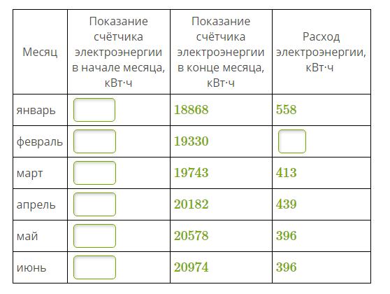
Задание №5

Бабушка каждый месяц скрупулёзно записывала показания счётчика электроэнергии в тетрадь. В результате за полгода у неё получилась таблица, которую вы видите выше. Последнее показание (за июнь) бабушка записывала на кухне, пока готовила обед. И надо же случиться такой неприятности — капли борща попали на бумагу и уничтожили некоторые записи. Восстановите данные за следующие месяца, согласно списку ниже. Результат не округлять.

№ списка | Месяц
1 - 5 | Январь, февраль
6 - 10 | Февраль, март
11- 15 | Февраль, апрель
16 - 20 | Февраль, май
21- 25 | Февраль, июнь

Задание № 6
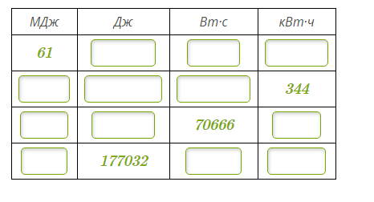

Выполните перевод единиц согласно списку ниже. В случае необходимости результат округлить до сотых.
№ списка | Строка
1-7 | 1
8 - 13 | 2
14 - 19 | 3
20 - 25 | 4

Критерии оценивания:

